Ракета из бумаги (оригами) — 2 варианта
Как сделать ракету из бумаги
Покорить космос люди мечтали давно. Но удалось это сделать только в середине 20 века Юрию Гагарину. В то время это событие настолько охватило всех, что многие мальчишки мечтали стать космонавтами. Сейчас эта профессия уже не столь популярна, но тема космоса по-прежнему довольно актуальна среди детей. Если вашему ребенку близка космическая тематика, то предложите ему сделать соответствующую поделку из бумаги.
Например, по предложенным мастер-классам изготовьте ракету в технике оригами, это увлекательно и интересно.
1 вариант
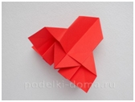
Для создания нашей ракеты приготовим квадратный лист бумаги. Мы выбрали, что наша поделка будет красного цвета. Фото 2.
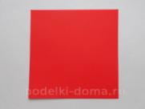
Сначала красный квадрат складываем по диагонали. Фото 3.
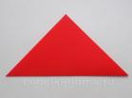
Затем выполняем сложение заготовки по другой диагональной линии. Фото 4.
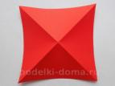
Следующим шагом будет сложение квадрата в поперечном направлении. При этом следует обращать внимание, чтобы сгиб был выполнен на другую сторону. Фото 5.
Все сделанные сгибы позволяют нам сложить заготовку в виде двойного треугольника. Фото 6.
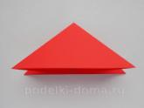
Теперь приступим к созданию самой ракеты. Наша заготовка имеет 4 угла (по 2 с каждой стороны). Из каждого из этих уголков мы будем формировать стабилизаторы будущей ракеты. Для этого сначала загибаем вверх правый уголок верхнего слоя. Фото 7.
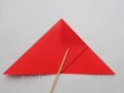
Затем отгибаем его обратно, после чего делаем сгиб в левую сторону, располагая горизонтально. Фото 8.
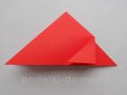
Согнутый треугольник требуется расправить, придав ему квадратную форму. Фото 9.
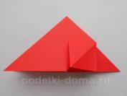
Данный слой заготовки будущей ракеты отворачиваем в левую сторону. Фото 10.
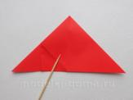
Здесь выполняем сгиб этого слоя к средней линии. Фото 11.
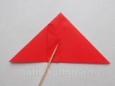
Снова переворачиваем обратно. Фото 12.
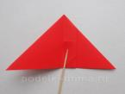
Сложенный в виде прямоугольник сгиб необходимо расправить, придав ему следующий вид. Фото 13.
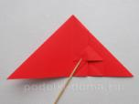
Аналогично поступаем с левой стороной верхнего слоя. Фото 14.
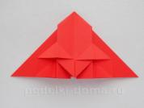
Осталось перевернуть заготовку нашей ракеты и повторить действия по формированию стабилизаторов. Фото 15.
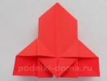
Наша ракета из бумаги готова. «Три, два, один — старт!»

2 вариант
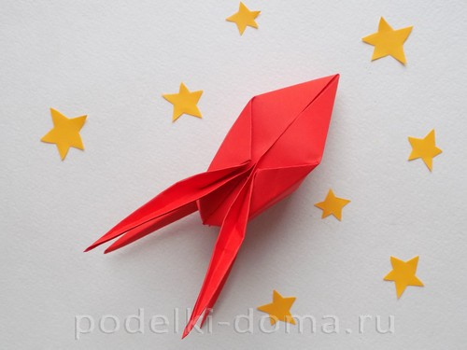
Перед работой приготовим квадратный лист бумаги, для нашей ракеты мы выбрали красный цвет. Фото 2.
Сначала красный квадрат нам нужно сложить по диагонали. Фото 3.
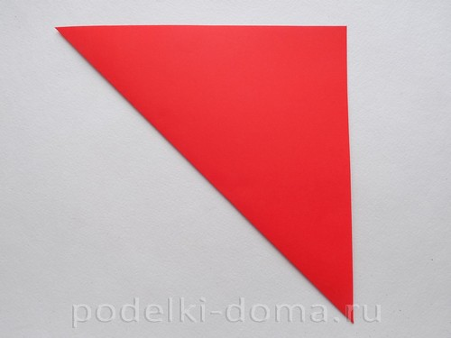
Затем повторяем такое же сложение, но по другой диагональной линии. Фото 4.
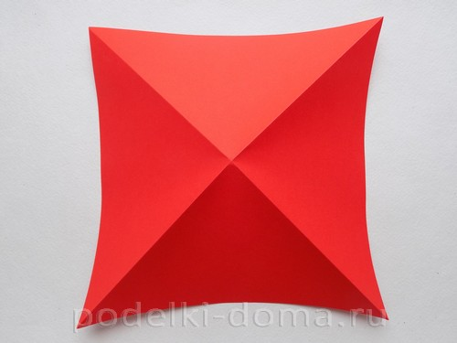
Дальнейшие сложения будут в поперечном направлении. Фото 5.
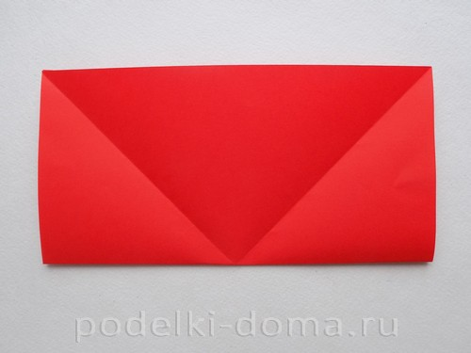
После этого выполняем другой поперечный сгиб. Фото 6.
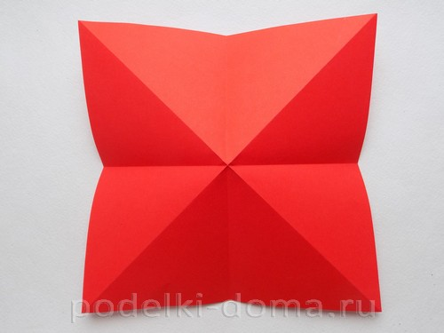
Теперь мы можем заготовку будущей ракеты сложить в виде двойного треугольника. Фото 7.
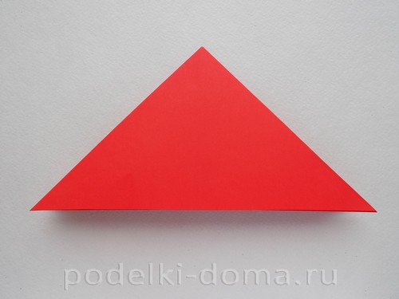
Начнем формировать корпус ракеты. Для этого боковую сторону справа загибаем вниз. Фото 8.
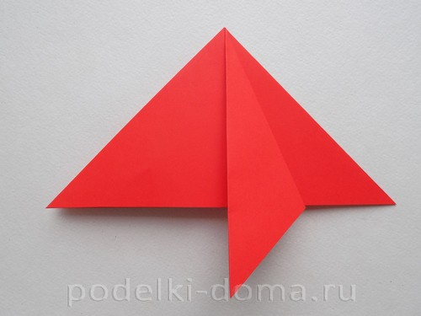
Аналогично мы должны загнуть с левой стороны. Фото 9.
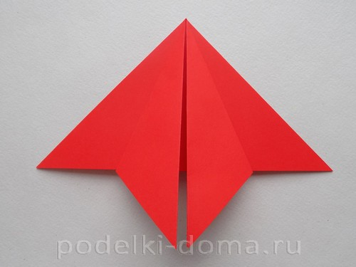
Перевернем заготовку ракеты на другую сторону, после чего повторим сгибы. Фото 10.
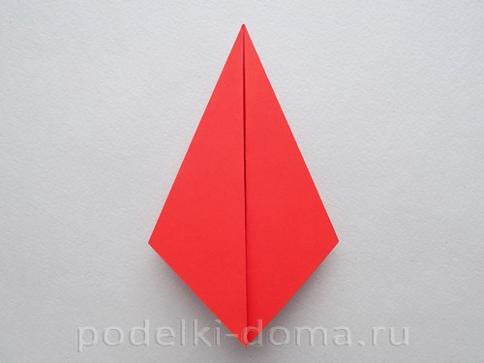
Теперь будем формировать нижнюю часть ракеты. Для этого выполним сгиб с нижней стороны. Фото 11.
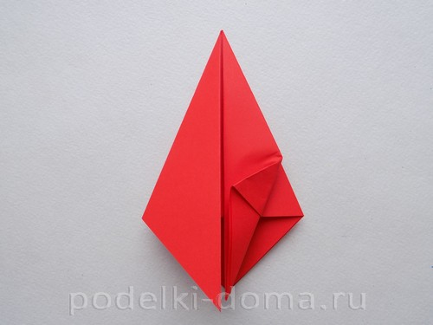
Повторим такой же сгиб слева. Фото 12.
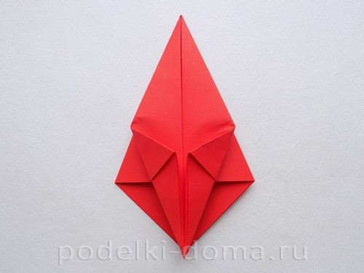
Расправим правую загнутую часть. Фото 13.
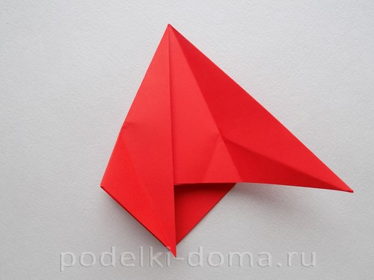
Ее нижний уголок необходимо подогнуть вверх. Фото 14.
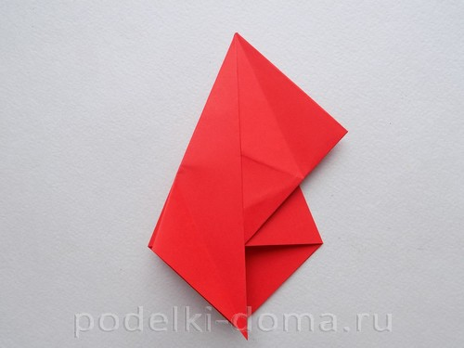
Снова расправим эту часть. Фото 15.
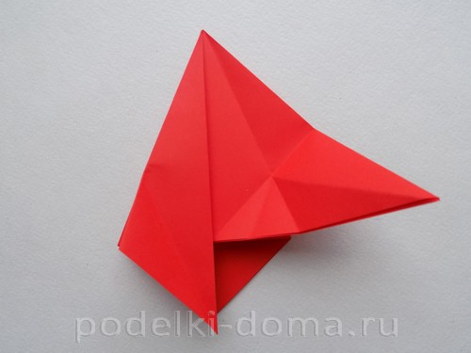
Теперь ее нужно сложить следующим образом. Фото 16.
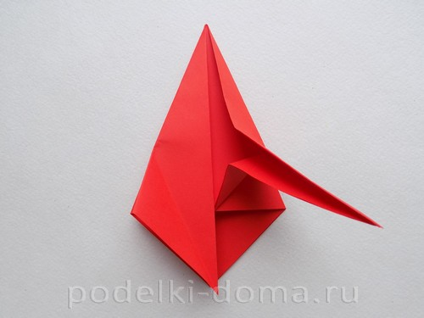
Сложенную часть опустим вниз. В будущем это будет одна из опор нашей ракеты. Фото 17.
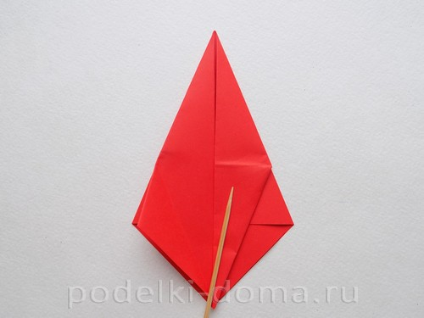
Такую же опору нужно сделать и с левой стороны. Для этого сначала загнем уголок вверх. Фото 18.
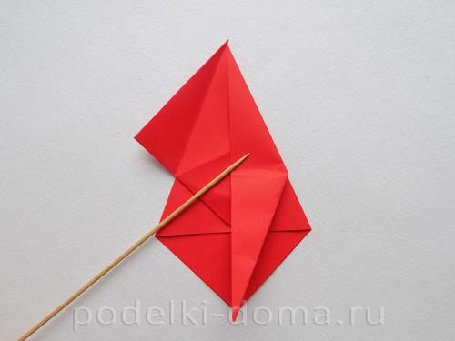
После этого выполним все действия, указанные выше. Фото 19.
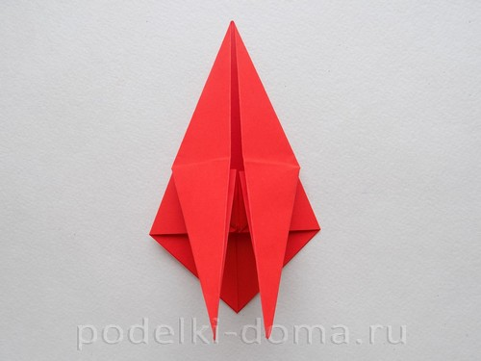
Аналогичные опоры начнем делать и с другой стороны. Сначала загнем нижние уголки. Фото 20.
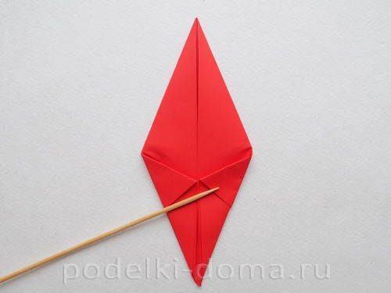
Затем снова выполним все действия по созданию опор нашей ракеты. Фото 21.
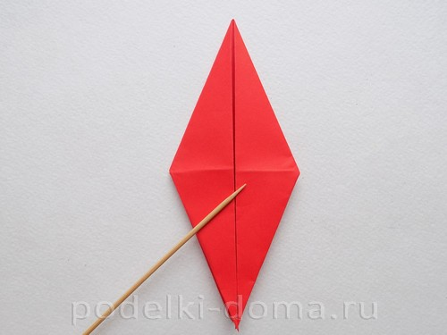
Продолжим работу по формированию нижней части ракеты. Нижнюю правую часть загибаем к средней линии. Фото 22.
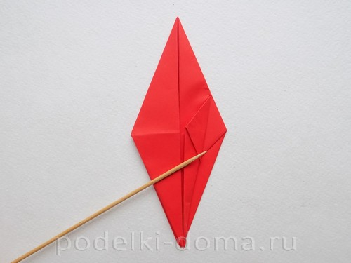
Симметрично делаем сгиб с левой стороны. Фото 23.
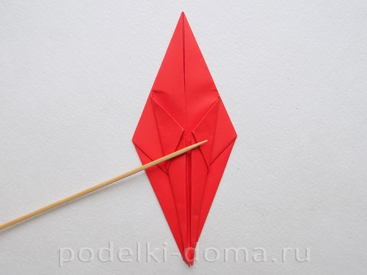
Такие же сгибы требуется сделать с обратной стороны заготовки нашей ракеты. Фото 24.
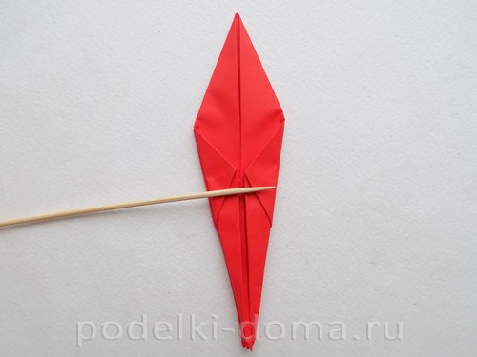
Теперь расправим их в стороны. Фото 25.
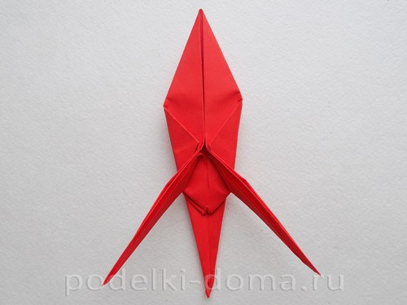
Отогнем опоры и с другой стороны. Фото 26.
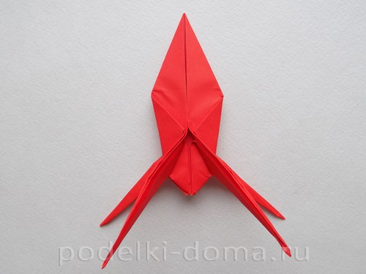
Центральной части ракеты нужно придать объем. Это можно сделать, если подуть в нижнее ее отверстие. Наша ракета из бумаги готова.
